

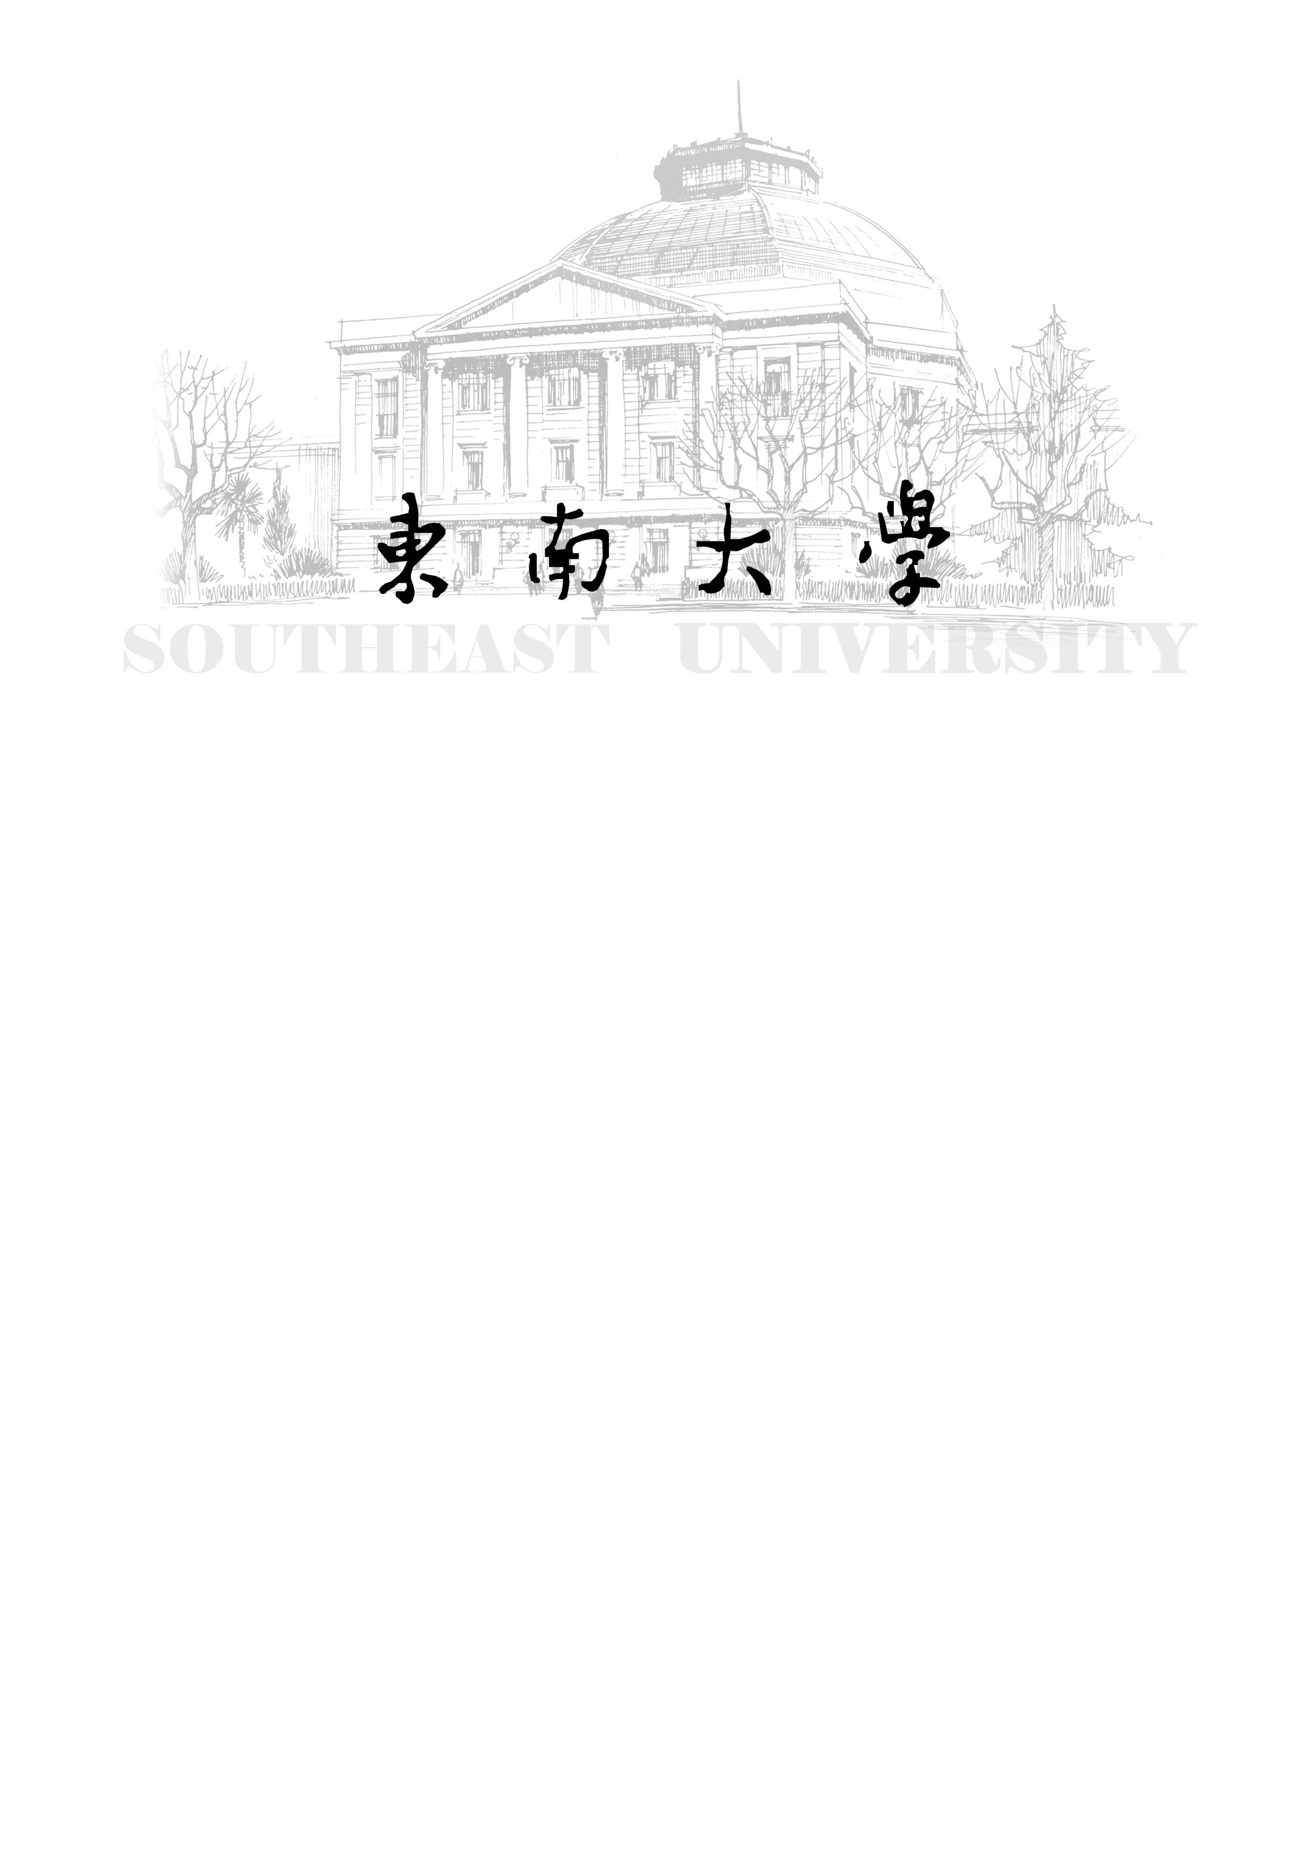
学校代码： 10286
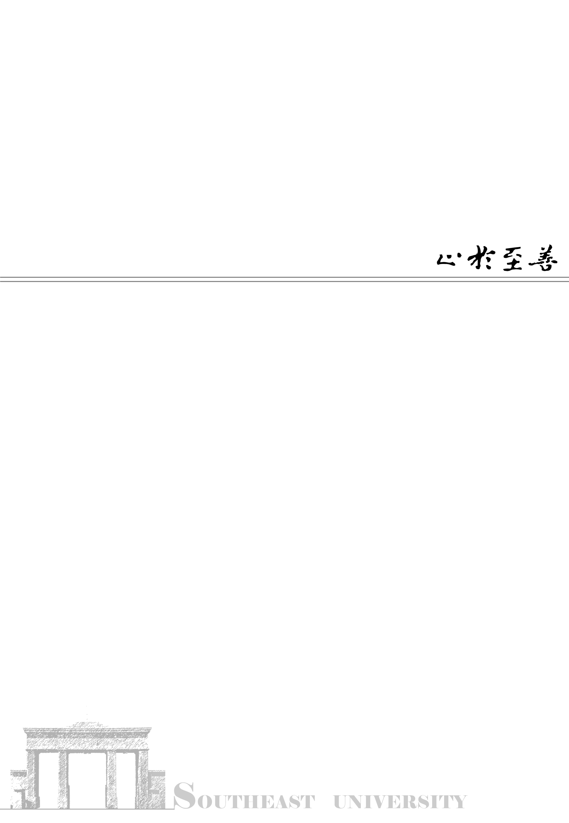
分类号： TP311
密 级： 公开
UDC： 004.4
基于依存句法分析的中文评价对象抽取和情感倾向性分析 贾治中 东南大学
学 号： 131508

工程硕士学位论文

基于依存句法分析的中文评价对象抽取和情感倾向性分析
（学位论文形式：应用研究）

研究生姓名： 贾治中
导师姓名： 高志强 教授

申请学位类别 工程硕士 | 学位授予单位 东 南 大 学
工程领域名称 计算机技术 | 论文答辩日期 2016 年 5 月 26 日
研究方向 软件开发方法与实践 | 学位授予日期 20 年 月 日
答辩委员会主席 翟玉庆 教授 | 评 阅 人 翟玉庆 教授
2016 年 5 月 27 日
说明：
- 其他专业学位硕士论文可参照工程硕士学位论文封面，如工商管理硕士可将“工程硕士学位论文”替换为“工商管理硕士学位论文”，“工程领域名称”替换为“专业名称”等。
- 学位论文形式按以下类别填写：应用研究、调研报告、规划、产品开发、案例分析、项目管理、文学艺术作品、其它。

